Краткосрочный план по русскому языку в 1-ом классе

Тема урока: В магазин за покупками | Школа:
Дата: | Ф.И.О.  Нысанбаева З.К.
Класс: 1 | Кол-во присутствующих: | Кол-во отсутствующих:
Цели обучения, которым посвящен данный урок | 1.1.2.1 Понимать значение знакомых слов, имеющих отношение к повседневной жизни;  1.2.2.1.Создавать высказывания из 2-3 предложений по картинке;  1.5.1.3.Использовать слова, обозначающие действия предметов
Цели урока | Все учащиеся смогут: назвать изучаемые продукты питания и описать их по форме, цвету и вкусу;  Большинство учащихся сможет: составить диалог по данной теме  Некоторые учащиеся смогут: Составить мини-текст «Мой завтрак»
Языковая цель | Учащиеся усвоят названия продуктов, научатся их описывать по форме, цвету и вкусу, будут использовать их в пересказе, диалоге.  Словарный запас и терминология: хлеб, молоко, масло , колбаса, чай, кефир, мясо, печенье, вермишель, сосиски.  Полезные наборы фраз для диалога и письма: я люблю, мне нравится, белый, сладкое, кислое, лежало на витрине, черный и зеленый, свежий, горячий, холодное, получил сдачу, купил и принес, мелкий, крупный.
Предыдущее обучение | Учащиеся знают о диких животных.
План
Запланированные сроки | Запланированные мероприятия | Ресурсы
Начало урока  10 мин | Приветствие.  Психологический настрой : улыбнитесь друг другу  Ребята высказывают пожелания друг другу.  - На прошлом уроке мы узнали о диких животных, где они живут и чем питаются. А сегодня мы узнаем какие продукты питания употребляет в пищу человек. | Рисунки продуктов
Середина урока | Определение темы урока: отгадывают загадки  Отгадать легко и быстро:  Мягкий, пышный и душистый.  Он и черный, он и белый,  Вкусный даже подгорелый. (хлеб)  Мы на хлеб его намажем .  И добавим к разным кашам.  Кашу не испортят точно  Бело-желтые кусочки (масло)  В воде родится, воды боится (соль)  -Ребята, вы догадались, о чем мы сегодня будем говорить? (о походе в магазин за продуктами)  Мозговой штурм: составление кластера «В магазине».  В магазине  Целеполагание:  - Ребята, сегодня мы назовем и опишем продукты питания, составим предложения и диалог. Будем учиться составлять мини-тексты.  1. Прочитать текст и ответить на вопросы.  Сегодня мама отправила меня в магазин. Мне нужно купить хлеб, масло, молоко, чай. Сдачу я могу потратить.  Магазин находится через дорогу. Это очень удобно. Я осторожно перешла дорогу и зашла в магазин. Взяла корзину для продуктов. Я выбрала свежий хлеб и молочные продукты. Расплатилась, пересчитала сдачу и сложила продукты в пакет.  Оказывается, ходить в магазин не так уж и сложно.  - О чем говорится в этом тексте?  - Какие продукты вы встретили в тексте?  - Какие продукты называются молочными?  - Назовите их и переведите на казахский язык.  - А вы часто ходите в магазин?  2. Дидактическая игра «Наведи порядок».  -Ребята, сегодня мы будем работать в магазине. Здесь есть только 3 отдела: «Молочный», «Мясной», « Хлебный». Сейчас мы сыграем в игру «Наведи порядок».  Вам нужно будет выбрать те продукты, которые относятся к этим отделам.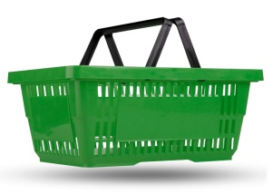  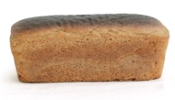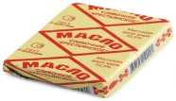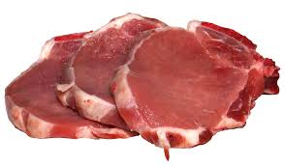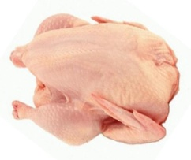  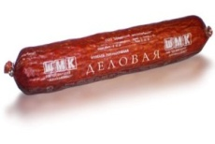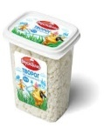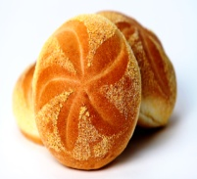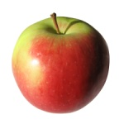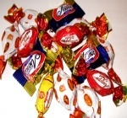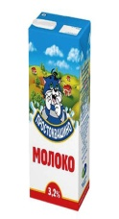  3. А теперь каждый «отдел» опишет по форме, вкусу, цвету свои продукты питания.  ФИЗМИНУТКА: «Коровка»  Дети: - Дай, коровка, молока, мы пришли издалека.  Корова: - Пейте, дети, на здоровье, молоко мое коровье .  Чтобы молочка попить, коровку надо подоить.  Дети: - О очень быстро, очень ловко доим, доим мы коровку,  В кружки молоко нальем, с удовольствием попьем.  Корова:- Все напились?  Дети: - Все напились! И коровке поклонились.  В благодарность за обед мы покажем ей концерт:  Ножками попляшем, ручками помашем,  Покиваем головой и отправимся домой!  (садятся на места)  4. Сюжетно-ролевая игра «Мы идем в магазин». Составление диалога в группах.  Профессии людей, работающих в магазине: продавец, кассир, уборщица, грузчик.  -Какую работу они выполняют?  -Распределяются роли между детьми.  Покупатели просят продавца подать им необходимые продукты, соблюдая правила этикета.  5. Дидактическая игра «Продолжи предложение».  Каждому ребенку дается карточка с одним вопросом. Затем проводится работа в парах сменного состава.  6. Составьте мини-текст на тему «Мой завтрак», применив знакомые слова. | Ватман, маркеры  Картинки продуктов  Карточки со словами:  Белый, свежий, сладкий, вкусный, жирный, черный, густой, сливочное, желтый  Ключевые слова: здравствуйте, чтобы вы хотели, дайте мне, пожалуйста, что-то еще будете брать, возьмите, спасибо, до свидания.  Карточки  Мама купила в хлебном отделе…  Женя купил в мясном отделе…  Бабушка купила в молочном отделе…
Конец урока | Домашнее задание.  - Дома вы попытайтесь составить и записать свой поход в магазин.  Словесная рефлексия(самооценивание)  - Что вы нового узнали?  - Где пригодятся вам эти знания?  Продолжи предложение.  - На уроке я работал…  - Мне было трудно…  -Я не справился…
Дополнительная информация:
Дифференциация.  Как вы планируете поддерживать учащихся?  Как вы планируете стимулировать способных учащихся?  Задания для групп построены на основе дифференциации. | Оценивание.  Как вы планируете увидеть приобретённые знания учащихся?  При проведении формативного оценивания посредством наблюдения учителя, оценивается умение учащихся отвечать на вопросы, умение составлять диалог и кластер, умение составлять мини-текст. При проведении формативного оценивания посредством выполнения учащимися работы по карточкам, умение описывать продукты питания, умение дописывать простые предложения. | Межпредметные связи.  Соблюдение СанПин.  ИКТ компетентность.  Связи с ценностями.  Казахский язык.  Смена видов деятельности, подвижные упражнения Соблюдение правил работы в группе.  Соблюдать правила этикета в общественных местах.
Рефлексия.  Были ли цели обучения реалистичными?  Что учащиеся сегодня изучили?  На что было направлено обучение?  Хорошо ли сработала запланированная дифференциация?  Выдерживалось ли время обучения?  Какие изменения из данного плана я реализовал и почему?  Какие 2 обстоятельства могли бы улучшить урок?  Что узнал об учениках в целом или отдельных лицах? | ЦО взяты из учебного плана, конкретные, реалистичные и достижимые.  При контроле за временем выдержаны все этапы урока.  Все учащиеся достигли цели обучения.  Использованная на уроке дифференциация показала эффективность ее использования.  Отступлений и изменений в плане не было.  Какие два аспекта урока прошли хорошо?  1: Все справились с заданием по карточкам  2: Знакомство с новым материалом.  Что могло бы способствовать улучшению урока  1: Не все учащиеся могут работать в группе.  Что я выявила за время урока о классе или достижениях/трудностях отдельных учеников, на что необходимо обратить внимание на последующих уроках?  Этот урок помог увидеть способных учащихся, которые при работе в группе заняли позицию лидера. А также учащихся с маленьким запасом слов, которые в основном повторяют мысли, услышанные от других ребят.

